**목차**

**홍순욱**

**1.게임 및 기획 의도**

**2. 시스템 사양**

**3. 이용 대상자**

**4. 게임 방식**

**5. 게임 기본 구성**

**(1) 게임 장르**

**(2) 키보드 입력 버튼**

**(3) 게임 컨셉**

**(4) 게임 기술 요소**

1. 게임 및 기획 의도

게임 제목: 피카츄 배구

게임 장르: 스포츠

기획 의도: 스포츠 장르의 게임을 찾다 보니 옛날 초등학교 시절에 즐겨했던 피카츄 배구라는 게임이 생각나서 이 게임을 고르게 된 것 같다.

**2. 시스템 사양**

모든 Windows가 깔려있고, 네트워크가 원활한 컴퓨터

**3. 이용대상자**

"피카츄 배구"는 스포츠 요소의 비치 발리볼을 기반으로 한 게임으로, 주로 고전 스포츠 게임을 즐기는 플레이어를 대상으로 한다.

**4. 게임 방식**

게임 방식: 스포츠의 방식상 어느 한쪽이 점수를 내고, 점수가 높은 팀이 승리하는 것처럼 이 게임도 어느 한쪽이 높은 점수를 터득하거나, 제한 시간내에 더 많은 득점을 한 플레이어가 승리하는 스포츠 정신이 가득한 게임이다.

키보드 이벤트: 플레이어는 게임 내에서 키보드를 직접 입력해서 스파이크, 슬라이딩, 점프, 움직임 등등 키보드를 이용해 게임 플레이를 할 수 있다.

다양한 공격 루트: 게임 내에서 플레이어는 공의 움직임을 이용해서 다양한 공격 루트를 만들 수 있다. Ex) 드롭 샷, 스파이크, 클리어, 드라이브

**5. 게임 기본 구성**

**1.목표**

플레이어는 다른 플레이어 혹은 AI를 상대로 점수를 많이내어 게임에 승리하는 게 목표입니다.

**2. 키보드 입력 버튼(1인용 시점)**

A : 후진

D : 전진

S : 스파이크

Space : 점프

Enter : 슬라이딩

**3. 게임 컨셉**

* **비치 발리볼 형태의 게임으로써 1대1로 제한 시간내에 더 많은 득점, 일정 점수(15점)을 획득한 플레이어가 승리**
* **공은 화면 밖으로 나가는 게 아닌, 화면에서 공이 안쪽으로 튕기게 제작해 플레이어가 더욱 긴장감 넘치게 플레이 할 수 있습니다.**
* **플레이어들은 각자 심리전을 통해 공격 및 수비로 대응 할 수 있습니다. (공격: 스파이크 심리전, 수비: 슬라이딩 심리전 등…)**

**4. 게임 진행 흐름**

**게임이 시작하면 화면이 나오고, 플레이어는 왼쪽 캐릭터로 시작합니다. 공은 정중앙에서 아래로 떨어지게 됩니다.**

**1. 캐릭터와 공이 충돌하게 되면 공은 캐릭터의 반대방향으로 이동합니다. 즉, 공의 이동 방향이 반대로 향합니다.**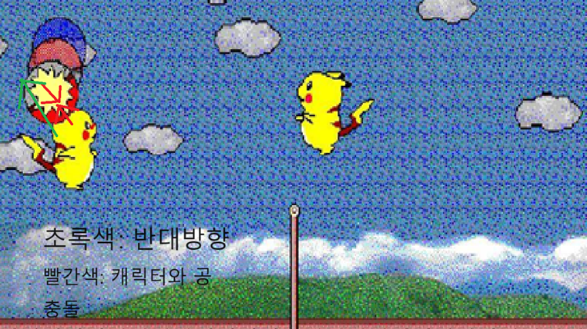

**2. 공이 벽에 닿으면 공이 반대방향으로 이동합니다. 캐릭터가 일부러 공을 벽에 닿게 해 공을 반대 방향으로 향하게 하고, 자신만의 기술적인 공격루트로 득점 기회를 만들 수 있습니다.**

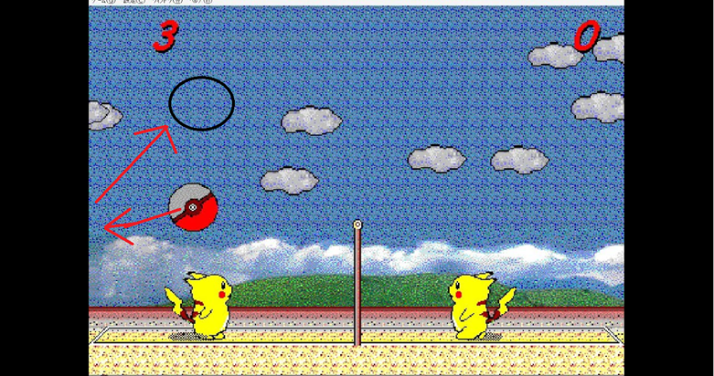

**3. 공이 네트와 닿으면 공은 네트 안쪽으로 향하게 됩니다. 즉, 네트에 닿으면 공은 밑으로 향하게 되어 점수를 줄 확률이 높아집니다.**

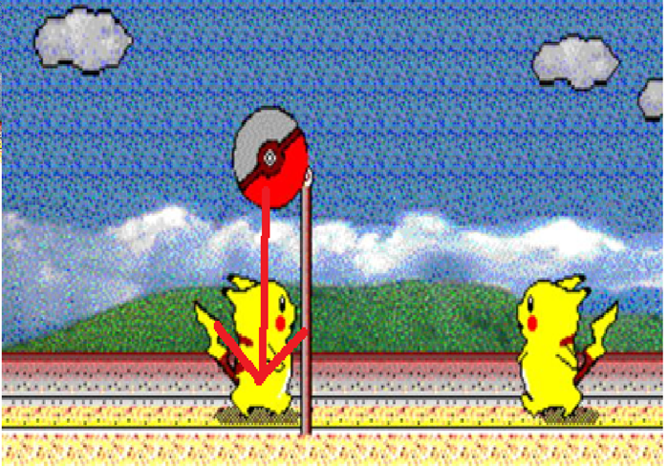

**4. 게임 공격 기술**

1) 윗 공격: 블록을 피하기에 좋은 기본 공격이다. 네트의 가까운 위치에서 공격할 시 상대방의 뒤쪽 멀리 떨어지므로 네트에 근접해있는 상대에게 사용하면 좋다. 또한 공의 속도가 빠르지 않기에 상대방의 타이밍을 뺏기 좋다..

2. 대각 공격: 자신의 대각선 앞쪽으로 곧게 뻗어나가는 공. 윗공격과 유이하게 위쪽을 향하는 기술이고, 블락을 생각하는 상대에게 효과적이다. 상대방 필드 앞쪽에 떨어지는 경우가 많다. 공의 이동거리가 기본 공격 중 제일 크다는 특징이 있다.

3. 직선 공격: 자신의 앞쪽으로 곧게 뻗어나가는 공. 배구의 스파이크와 유사하다. 공이 필드 구석에 떨어지는 경우가 많기에 초보자들 사이에서 주무기로 쓰이는 경우가 많다. 네트의 윗부분에 걸쳐서 치어 변칙적인 공격을 할 수 있다.

4. 대각 찍기: 수직찍기보다 상대적으로 넓은 공격범위를 가진 내려찍기 기술. 공의 이동거리가 짧고 속도도 빠르기에 수비 시 위치선정을 잘못한다면 바로 점수를 내어주게 된다.

5. 수직 찍기: 대각찍기보다 각도가 수직에 가깝기에 공격 가능한 범위가 기본 공격중 제일 작다. 하지만 착탄점 또한 네트의 코앞에 떨어지므로 상대방 입장에서는 반드시 견제해야만 하는 공격이다.

6. 느린볼: 자신의 앞쪽으로 포물선을 그리며 짧게 떨어지는 공격이다. 방향키의 입력이 없기 때문에 공격과 동시에 이동할 수 없다. 직선공격과 초반 궤도가 유사하기에 두 기술을 섞어서 사용하면 궁합이 좋다. 공의 속도도 느리기에 상대의 반격 타이밍을 뺏을 수 있는 것 또한 장점. (축구로 비유하자면 칩 슛 – 아리랑 볼)

